微生物净化空调器可行性开发报告
论文作者：

摘要： 高科技的发展造就了空气洁净业。空气洁净伴随着高科技行业的发展而发展。空气洁净已覆盖宙宇航行、精密制造、航空航天、集成电路、仪器工业、医学医疗、制药、化妆品、微生物学、生物实验、遗传工程等行业及其研究机构。这些洁净室就其控制的对象来说，分工业洁净室和生物洁净室两大类。微生物净化空调器即是以微生物为控制对象的生物洁净室专用空调。微生物净化空调器是将空气的洁净度（含菌浓）、温度、湿度、速度、噪声、压力处理到一定范围的工艺性设备。区别于其它空调的是其对空气的洁净度、含菌浓度、高新风处理量及防止空调的二次污染达到生物洁净室建设的国家规范要求满足洁净室对空调的特殊要求。这点是其它专用工艺空调无法替代的。
关键词： 微生物 空气洁净
市场前景：
目前国内各种体制的制药企业共有5146家，拿到GMP认证的共有1272家共拿到1624张GMP证，占总数的25%（此数据为2002年6月份统计）；兽药企业约2000家，通过率不会超过人药。医院手术部今后将有2~3万间的改建新建任务，这还不含辅助用房、病房。上述还都需配备生物实验室。化妆品、保健品、食品才开始净化改造，这些也慢慢受到国家有关部门及行业专家重视。现在国内已做出了强制执行的指令：人药到2004年，兽药到2005年必须对药厂按GMP改造，逾期不实行的不得进行生产。国家就手术部最新颁布《医院洁净手术部建设标准》、《医院洁净手术部建筑设计规范》填补手术部建设无国家标准空白，也代表医院手术部的洁净已得到有关部门的重视。目前ICU病房及隔离病房的市场也及其广阔。化妆品、保健品、食品未进行统计（化妆品要求细菌在100~1000CFU/g或ml以下，病原菌、大肠杆菌不得检出），但乳制品、纯净水生产制造商已对生产环境提出要求。
市场定位：
目前市场上洁净空调大多是有冷冻水的大风量高冷量的洁净组空机组，应用范围主要是大型新建洁净厂房。但还有很大部分的小型及改造洁净室，存在原因有药厂资金受限，老厂房层高低难于大的改造；医院受单个手术部不能交叉以防止互相感染；科研及生物实验室场地本不需很大。所以采用直膨式机组将是良好选择，可减少辅助用房面积无须专业维护人员，并做到一键开机一键关机，提高用房的有效使用率从另一侧面降低了业主的运行成本。综合上述考虑建议我们的机组做成直膨式机组风量选择6000~20000m³/h（此风量可实现80~300㎡的净化面积），高机外余压，空气处理能力强的空调机组。在国内目前只有申菱及少数几家在做此类机组，故可实现较大的市场。（一般中小型药厂用足够，详见附录GMP92版各剂型药的生产工艺编排）
开发目的：
发掘市场，运用良好的营销手段占领这片市场，并取得良好效益。
开发设计：
现在市场上国内厂家的洁净空调的空气处理能力已相当成熟，良好的热交换效率，低的漏风率，能在空调箱内实现三级过滤并有可靠的自动控制系统，在此方面我们惟有吸收别人成功的经验。但他们作为净化空调处理空气的选择点有问题，空调本来就有何必叫洁净空调，那一定要强调洁净，充分反映在下列几个方面：
1.内箱板采用表面不光滑或采用喷涂时间长存在老化脱壳现象，易积水积尘，一旦停机此处成为细菌滋生地。建议改为不锈钢板或防老化有杀菌涂层的钢板。
2.内箱板的直角拼接及密封胶条的不合理安装，导致处理前后的空气跑冒泄漏，设计参数不能有效保证。而且浪费资源增加使用成本。型材选用迷宫式结构内藏密闭条。
3.市场上绝大多数空调采用水封，此法停机后因积水会滋生细菌、污染和臭气问题，建议将热交换盘管置于正压段，利用空气的正压消除水封。
4.改变传统做法，采用亲水膜平翅片，从而在冷却除湿过程中铝箔表面不会形成小水珠，有效减少了气流中的水滴，故不易产生带水现象；平翅片不易积尘、滋菌容易被流水带走。
5.将中效过滤器设在风机后的均流板和盘管之间，使中效过滤器既满足处于正压段的要求，又能保护蒸发盘管减少其上的积尘细菌，还可完全避免中效过滤器段受潮长菌。
6.常规的过滤器使用已不能符合医药净化行业的需求，沾染在过滤器上的细菌水分灰尘，三者停机后细菌利用水分和灰尘中的养分会成几何级数的增加。目前AAF有一种INTERSEPT的物质，它可吸附在过滤器上不挥发但能溶解过滤器上细菌的细胞壁达到杀菌目的。
7.现在我们需开发的这种空调，市场上普遍存在机外余压过低的问题。因为国内高效终阻500Pa，加上管道、阀门阻力约有700 Pa，所以其出厂机外余压应大于700 Pa。如有接力风机开关的顺序应控制好。
8.加湿器应配置良好的水过滤器，降低加湿后产生的白粉，另应在停机后自行将加湿罐中水放完。
9.新风建议采用初、中效，如不经过处理新风将以几十倍于回风的含尘浓度与回风混合。
10.要求送风机至少为双速风机，起到值班风机效用，满足停机后洁净室内的气溶胶浓度稳定。对医院手术室及病房最好能达到无级调速满足其使用的特殊要求。
11.净化空调各功能段编排详见附图
12.净化空调新风量的确定洁净室规范（2001）规定
洁净室内应保证一定的新鲜空气量，其数值应取下列数值的最大值
①乱流洁净室送风量10~30%，单向流洁净室送风量2~4%
②补偿室内排风和保持室内正压值所需的新鲜空气量
③保证室内每人每小时的新鲜空气量不小于40m³
达到洁净室正压值的附加换气次数
室内正压值Pa | 无外窗、单门洁净室h-1 | 无外窗、双门洁净室h-1 | 洁净厂房设计规范要求h-1
5 | 2.6 | 4 | 2~4
10 | 3.3 | 5.2 | 3~6
药品生产质量管理规范（GMP1998）、兽药GMP对新风量未做说明。
洁净手术部参见13
按上述要求，考虑万级换气次数20 h-1，新风量应按送风量的15%设计
13.温湿度及其精度确定
洁净室的温湿度范围（洁规2001）
房间性质 | 温度℃ |  | 湿度％
房间性质 | 冬季 | 夏季 | 冬季 | 夏季
生产工艺有温湿度要求的洁净室 | 按生产工艺要求确定
生产工艺无温湿度要求的洁净室 | 20~22 | 24~26 | 30~50 | 50~70
人员净化及生活用室 | 16~20 | 26~30
有关温湿度数据
温湿度  国别 | 无菌制剂 |  | 非无菌制剂
温湿度  国别 | t(℃) | φ（%RH） | t(℃) | φ（%RH）
美国FDA关于大容量注射剂（LVP）GMP | 19~25 | 30~50
日本 | 19~25 | 30~50 | 22~28夏 | 50~60夏
美国制药工业协会（PMA）的调查结果 | 21~26.7 | 40~50液20~50固30~50填装 | 21~26.7固液 | 40~50固液
我国GMP对温湿度的规定
GMP（1992） |  | GMP（1998） |  | 兽药GMP
t(℃) | φ（%RH） | t(℃) | φ（%RH） | t(℃) | φ（%RH）
18~24 | 45~65 | 18~26 | 45~65 | 18~26 | 45~65
洁净手术部各级用房的主要技术参数
名称 | t(℃) | φ（%RH） | 最小新风量m³/h*人 | 最小新风量h-1 | 噪声dB(A)
特别洁净手术室 | 22~25 | 40~60 | 60 | 6 | ≤52
标准洁净手术室 | 22~25 | 40~60 | 60 | 6 | ≤50
一般洁净手术室 | 22~25 | 35~60 | 60 | 4 | ≤50
准洁净手术室 | 22~25 | 35~60 | 60 | 4 | ≤50
体外循环灌注准备 | 21~27 | ≤60 |  | 3 | ≤60
器械存放 | 21~27 | ≤60 |  | 3 | ≤60
护士站 | 21~27 | ≤60 | 60 | 3 | ≤60
准备间 | 21~27 | ≤60 | 30 | 3 | ≤60
洁净走廊 | 21~27 | ≤65 |  |  | ≤52
更衣室 | 21~27 | 30~60 |  | 3 | ≤60
恢复室 | 22~25 | 30~60 |  |  | ≤50
清洁走廊 | 21~27 | ≤65 |  | 3 | ≤65
14.噪音：药品生产质量管理规范（GMP1998）未做要求、兽药GMP要求非单向流洁净室≤60 dB(A)。
洁规2001要求非单向流洁净室≤62 dB(A)
竞争对手：
国内生产有顺德市申菱空调设备有限公司等厂家。申菱空调在这方面作了如下特别措施：
- 箱体拐角圆弧设计，机体结构采用“隧道式”无框架整体发泡结构。内箱板采用不锈钢或有防菌涂层的喷涂冷轧钢板，凝水盘采用不锈钢内圆角整体冲压。
- 控制采用湿度优先控制，除对常规参数进行控制外，还可以调节新回风比，并可以变频控制。
- 表冷采用亲水膜平翅片，冷凝水盘采用气封技术，并设在风机 的正压段。
- 配备闭路臭氧循环杀菌装置，可以定期对机组内部进行杀菌处理。
- 每个型号机组都设有两档高低静压可供业主选择。
但通过我们对其的调研认为有些做的并不是很理想，具体如下：
- 其新风只经过初效处理。（在《医院洁净手术部建筑技术规范》7.3.10中系统中第一级的新风过滤，应采用对≥5μm大气尘计数效率不低于50%的初效过滤器，≥1μm大气尘计数效率不低于50%的中效过滤器，≥0.5μm大气尘计数效率不低于50%的亚高效过滤器的三级过滤器组合。必要时，可单独设置新风管道，并加设吸附有害气体的装置。另《洁净厂房设计规范》GB50073-2001也有类似的解释说明。）
- 所有检修门外开。
- 温度、湿度精度不能满足高级别洁净室的要求（未提出温控精度）。
- 加湿器作为二次污染源没有有效处理。
- 风机单速运行，没有调节空间。
- “隧道式”无框架整体发泡结构不易运输，段与段间密闭条明贴合较容易老化透风。
使用者如何看待这类机组：
现在将I级手术室用空调的两种设计方案作个比较（10000m³/h为例），一为洁净空调另一为恒温恒湿机组+中效+增压风机箱：
 | 手术室空调 | 恒温恒湿空调
单台售价 | 160000元人民币 | 142000元人民币
中效 | 有且能抑菌 | 无
控制 | 一键开机，一键关机 | 需增加自控设备
机外余压 | 满足使用 | 不能满足
二次污染 | 得到有效控制 | 无
新风处理能力 | 大 | 较小
出口洁净度 | 高于30万级 | 不能保证
占地面积 | A | 2A
总价（满足使用） | 160000元人民币 | 约158000元人民币
服务 | 良好 | 较差
附录：
1、GMP92版各剂型药的生产工艺编排
2、净化空调各功能段编排
3、表冷器计算
4、各城市I级手术室冷负荷一览表
5、南京I级手术室全年显热、潜热负荷图
附录1： GMP92版各剂型药的生产工艺编排
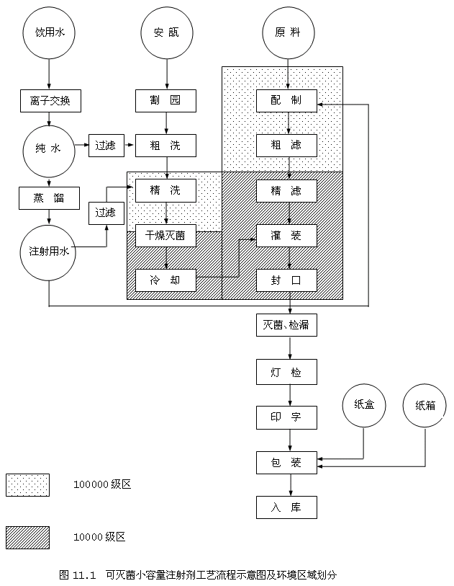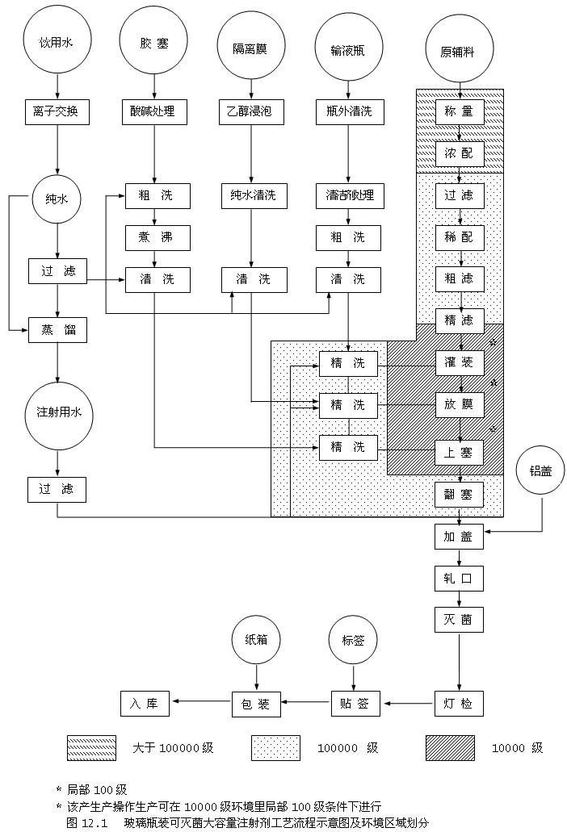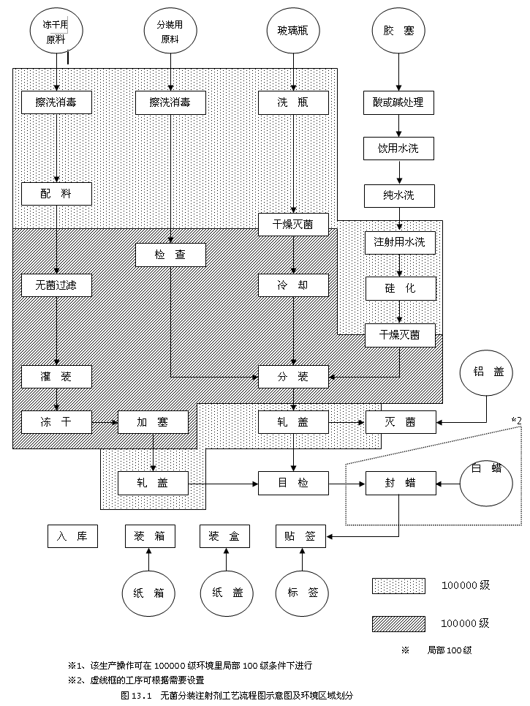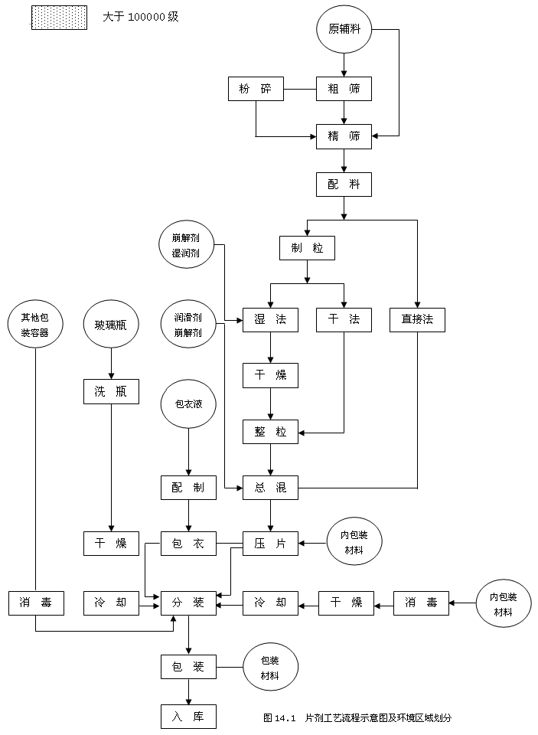
附录2：
净化空调器各功能段编排（风量10000m³/h,机外余压700Pa,制冷量40KW，加热量
处理方案（新风与回风混合表冷或加热后送至室内）
1、新风初效段：（予加热）
采用IAQ板式可清洗G4过滤器，计重效率92.5%，初阻96 Pa
选用尺寸12*24*2风量1700G4过滤器数量1件
此段建议业主做成独立新风处理机组
2、臭氧混合段：（臭氧发生器。10PPm时20g/h；可选）
计算方法：灭菌空间总体积：V=V1（洁净室空间40*2.6）+V2（HVAC空间60）+V3（总风量*1~2%）=314
臭氧发生量W=CV/（1-S）=19.63（10PPm以上）*314/（1-61%）=19.33 g/h
3、送风段（调频风机）
4、均流中效段：（用AAF含INTERSEPT抗菌滤纸F7，计数平均效率85%·1μm, 初阻87Pa）
选用尺寸12*24*21风量1700 F6过滤器数量6件
5、，表冷：（直膨表冷，铜管平铝片，积水盘倾斜处理，配微型水泵，使水盘处于干燥状态，4R20W14FPI40TH*1260实际制冷60KW，阻力100 Pa，除湿30Kg/h）
6、加热段：（电加热，管式电加热器，32KW阻力10Pa）可分为3-4组便于夏季加热
可选段蒸汽加热
7、加湿段：（电极加湿量15Kg/h）
可选段蒸汽加湿
8、高中效过滤段（可选段，用IAQ， F8，计数平均效率95%·1μm, 初阻112Pa）
选用尺寸12*24*21风量1700 F8过滤器数量6件）
9、紫外灭菌出风段（灭菌率达99%的照射剂量约要10000μW*s/cm²~30000μW*s/cm²
距离500 cm时波长2500~2600?,40W照射强度320μW /cm²,故选用两盏40W紫外灯使用31S即可达到99%灭菌率)
备注：
一、1、机组过滤效率：η=1-（1-η1）（1-η2）=1-（1-10%）（1-70%）=73%·0.5μm
室外考虑106粒/l·0.5μm，室内十万级3.5*103粒/l·0.5μm
据此可算出机组出风含尘数：（106*15%+3.5*103*80%）*（1-73%）=41256粒/l
41256/350=118
此机组可达120万级
2、机组过滤效率：η=1-（1-η1）（1-η2）（1-η3）=1-（1-10%）（1-70%）（1-80%）=94.6%·0.5μm
室外考虑106粒/l·0.5μm，室内十万级3.5*103粒/l·0.5μm
据此可算出机组出风含尘数：（106*15%+3.5*103*80%）*（1-94.6%）=8251粒/l
8251/350=23
此机组可达30万级
二、风机全压1、980 Pa；2、1100 Pa
附录3
表冷器计算
机型名称 | TSR
铜管外径mm | 10.033 |  | 铜管壁厚mm | 0.3048
铜管内径mm | 9.4234
高几根管 | 40 |  | 排数 | 4
导热系数W/(m.℃) | 339.2172
垂直管距 | 25.4
翅片高度mm | 508 |  | 翅片宽度mm | 87.9856
盘管长度mm | 1259.9924 |  | 总管数 | 160
回路数 | 20 |  | 表面积 | 1.280162
每回路管数 | 8 |  | 净迎风面积m² | 0.714866
片距FPI | 14 |  | 片厚 | 0.1143
容积m² | 0.112644417
总冷量,W | 61125.074
风
大气压力Pa | 101608.2959 |  | 风量m³ | 10006.54
进风干球,℃ | 25.15 |  | 出风干球,℃ | 13.40556
进风湿球,℃ | 18.9 |  | 出风湿球,℃ | 12.44444
显热系数 | 0.657
空气阻力损失Pa | 88.9
除湿量kg/h | 29.96973062
制冷剂
进口温度 | 7.322222222 |  | 出口温度 | 6
进口压力(公斤力） | 6.269211 |  | 进口压力(公斤力） | 6.028061
蒸发温度 | 6 |  | 过热度 | 5
传热率
 | 总 | R22 | 空气 | 翅片 | 铜管
热阻(m².℃)/W | 1.371638252 | 4.23 | 2.459753513 | 11.602 | 1397.764695
传热系数外侧W/(m³.℃) | 44.214586 | 79.3
传热系数内侧W/(m².℃) | 2560.778
铜管 | 单回路 | 总
总长 | 9.963 | 199
蒸发百分比 | 0.71
过渡百分比 | 0.163
过热百分比 | 0.127
附录4：
各城市I级手术室冷负荷一览表
城市 | 新风 |  |  | 回风 |  |  | 送风 |  |  | 新风负荷 |  | 其他负荷 |  | 总负荷
城市 | 温度 | 湿度 | 风量 | 温度 | 湿度 | 风量 | 温度 | 湿球温度 | 风量 | 显热 | 潜热 | 显热 | 潜热
北京 | 33.2 | 78 | 1500 | 23.5 | 50 | 8500 | 22.8 | 16.4 | 10000 | 4.8 | 20.7 | 3.1 | 1.6 | 30.2
呼和浩特 | 29.9 | 64 | 1500 | 23.5 | 50 | 8500 | 22.8 | 16.4 | 10000 | 3.16 | 10.29 | 3.1 | 1.6 | 18.15
哈尔滨 | 30.3 | 77 | 1500 | 23.5 | 50 | 8500 | 22.8 | 16.4 | 10000 | 3.35 | 15.5 | 3.1 | 1.6 | 23.55
上海 | 34 | 83 | 1500 | 23.5 | 50 | 8500 | 22.8 | 16.4 | 10000 | 5.14 | 24.68 | 3.1 | 1.6 | 34.52
南京 | 35 | 81 | 1500 | 23.5 | 50 | 8500 | 22.8 | 16.4 | 10000 | 5.62 | 25.85 | 3.1 | 1.6 | 36.17
武汉 | 35.2 | 79 | 1500 | 23.5 | 50 | 8500 | 22.8 | 16.4 | 10000 | 5.72 | 25.18 | 3.1 | 1.6 | 35.6
香港 | 32.4 | 81 | 1500 | 23.5 | 50 | 8500 | 22.8 | 16.4 | 10000 | 4.37 | 20.45 | 3.1 | 1.6 | 29.52
广州 | 33.5 | 83 | 1500 | 23.5 | 50 | 8500 | 22.8 | 16.4 | 10000 | 4.9 | 23.84 | 3.1 | 1.6 | 33.44
各城市I级手术室热负荷一览表
城市 | 新风 |  |  | 回风 |  |  | 送风 |  |  | 新风负荷 |  | 其他负荷 |  | 总负荷
城市 | 温度 | 湿度 | 风量 | 温度 | 湿度 | 风量 | 温度 | 湿球温度 | 风量 | 显冷 | 潜冷 | 显冷 | 潜冷
北京 | -12 | 45 | 1500 | 23.5 | 50 | 8500 | 23.8 | 16.54 | 10000 | 17.86 | 10.31 | 0.9 | -1.6 | 27.47
呼和浩特 | -22 | 64 | 1500 | 23.5 | 50 | 8500 | 23.8 | 16.54 | 10000 | 22.9 | 10.51 | 0.9 | -1.6 | 32.71
哈尔滨 | -29 | 74 | 1500 | 23.5 | 50 | 8500 | 23.8 | 16.54 | 10000 | 26 | 11 | 0.9 | -1.6 | 36.3
上海 | -4 | 75 | 1500 | 23.5 | 50 | 8500 | 23.8 | 16.54 | 10000 | 13.8 | 8.7 | 0.9 | -1.6 | 21.8
南京 | -6 | 73 | 1500 | 23.5 | 50 | 8500 | 23.8 | 16.54 | 10000 | 14.8 | 9 | 0.9 | -1.6 | 23.1
武汉 | -5 | 76 | 1500 | 23.5 | 50 | 8500 | 23.8 | 16.54 | 10000 | 14 | 9 | 0.9 | -1.6 | 22.3
香港 | 8 | 71 | 1500 | 23.5 | 50 | 8500 | 23.8 | 16.54 | 10000 | 7.8 | 5.5 | 0.9 | -1.6 | 12.6
广州 | 5 | 70 | 1500 | 23.5 | 50 | 8500 | 23.8 | 16.54 | 10000 | 9.3 | 6.5 | 0.9 | -1.6 | 15.1
附录5： 南京I级手术室全年显热、潜热负荷图
设计工况：10000CMH风量，新风15%，温度23.5\U+2103,相对湿度50%
室内夏季显热负荷3.1KW、潜热负荷1.6KW；冬季显冷负荷0.9KW、潜热负荷1.6KW
